Testopstelling

Voor de testopstelling heb ik een groendak in verschillende lagen opgebouwd. Deze lagen zijn opgebouwd zodat ze voor elke dakhelling voldoende grote terrassen creëren. Deze terrassen kunnen slechts een beperkte hoeveelheid water vasthouden zodat het gewicht tot een minimum wordt beperkt.
Het totale gewicht van deze dakopstelling bij droog weer bedraagt 32,2 kg.

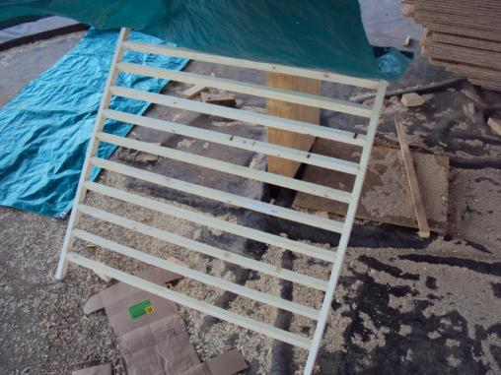 | Laag 1:  De terrassen
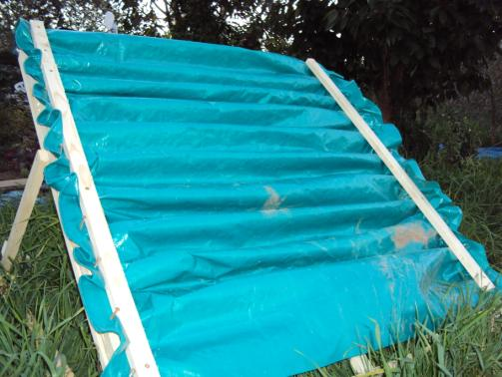 | Laag 2:  Waterdichte laag  Gewicht: 0.1kg
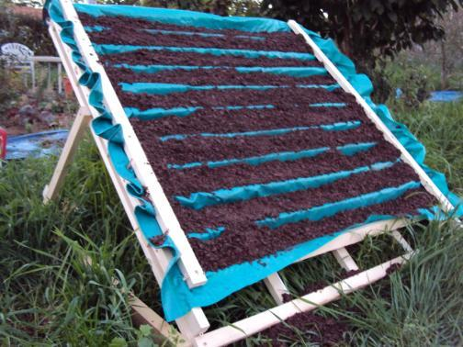 | Laag 3:  Droog substraat  Gewicht: 15kg
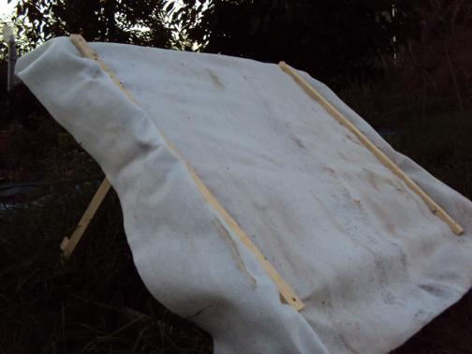 | Laag 4:  Vochthoudende laag  Gewicht: 0.1kg
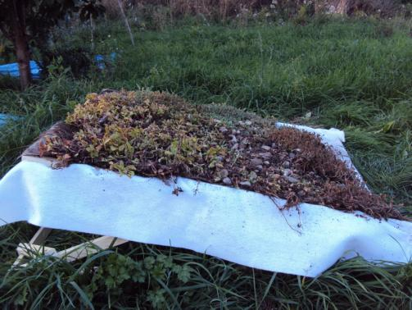 | Laag 5:  Sedum mat  Gewicht: 17kg

- Alle testen:
Tussen elke test met elke hoek zit een dag zodat het vocht telkens kan opdragen.
De hoeveelheid neerslag zal 10mm/m² bedragen; Dit komt overeen met een stortbui in België. De beregening van het dak zal gebeuren met een sproeier die ingesteld wordt op het juiste debiet.

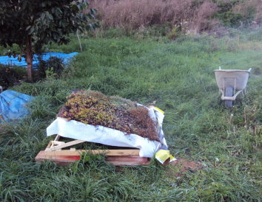 | 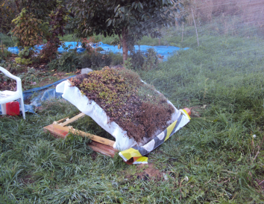 | 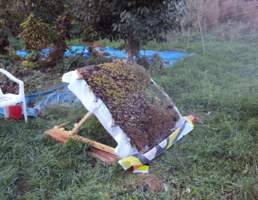

- Test 1:
Het dak zal kunstmatig beregent worden gedurende 5 minuten onder elke hoek.
Het gewicht wordt gemeten voor en na de beregening zodat we kunnen bepalen hoeveel liter er in de opstelling blijft zitten.
Het substraat wordt opgevangen in een vat.

Volgende resultaten werden gemeten na beregening:

 | Verloren substraat (gr) | Hoeveelheid opgenomen water (l) | Totale gewicht (kg)
40° | 20 | 10 | 42,2
30° | 18 | 11 | 43,2
20° | 8 | 13 | 44,2

Conclusie: Het verlies van substraat is minimaal. Ook het gewicht blijft binnen de perken.

- Test 2:
Het dak zal kunstmatig beregent worden gedurende 10 minuten onder elke hoek.
Het gewicht wordt gemeten voor en na de beregening zodat we kunnen bepalen hoeveel liter er in de opstelling blijft zitten.
Het substraat wordt opgevangen in een vat.

 | Verloren substraat (gr) | Hoeveelheid opgenomen water (l) | Totale gewicht (kg)
40° | 21 | 10 | 42,2
30° | 17 | 10 | 42,2
20° | 8 | 14 | 45,2

Conclusie: Het verlies van substraat is nog steeds hetzelfde als bij test 1. Ook het gewicht blijft hetzelfde.

Eindconclusie:

- Opgenomen hoeveelheid water:

Als het dat een bepaalde hoeveelheid water heeft opgeslagen raakt het verzadigd. Hierdoor zal het gewicht niet kunnen toenemen zodat het steeds onder de vooropgestelde grenswaarde blijft.

- Verloren substraat:

Het substraat dat wordt afgegeven door het dak zal bij een groter dak veel beperkter zijn aangezien het substraat enkel aan de dakgoot afgegeven zal worden.
Indien de wortels van het sedum de kans krijgen zich te hechten aan de substraat zal het verlies ook weer verminderen.

Om de verliezen nog meer binnen de perken te houden zal ik gebruik maken van een drainagebuis. Deze zal de kleine substraat deeltjes tegenhouden en toch het overtollige water afvoeren.

